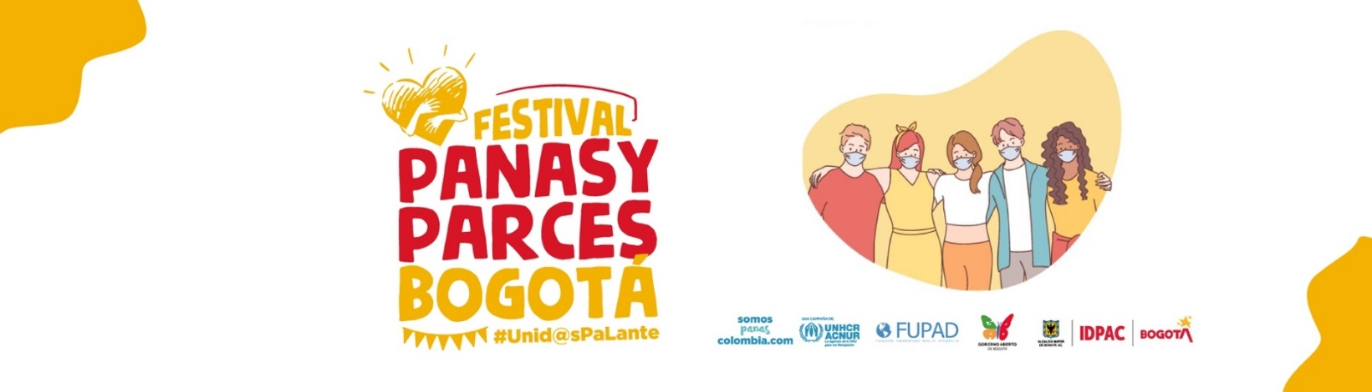

Este domingo se realiza en Bogotá un festival que celebra la integración entre población colombiana y venezolana
● En el Parque de Lourdes se realizará este 17 de octubre, el Festival Panas y Parces en Bogotá Unid@s Pa’Lante’, promovido por IDPAC, con el apoyo de ACNUR y su campaña Somos Panas Colombia, FUPAD y Gobierno Abierto de la Secretaría General de la Alcaldía Mayor de Bogotá.
● El periodista colombiano Santiago Rivas presentará los 32 emprendimientos que contribuyen a mitigar la xenofobia y a promover la integración en la capital del país.
“Uno no sabe cómo meter 40 años de vida en una maleta”, esa frase resume lo que fue el último día de Dayanna Mendoza en Venezuela, antes de salir en busca de protección y nuevas oportunidades para su vida. Desde que llegó a Bogotá decidió que quería hacer algo para aportarle a la ciudad que le abrió las puertas. A pesar de las dificultades, nunca ha querido ser una carga; tal vez por eso se dedica a empoderar a otras mujeres que también quieren y necesitan salir adelante; “desde la organización queremos brindarles apoyo a las mujeres en general; mujeres venezolanas, retornadas, de la comunidad de acogida, a víctimas de violencia de género. Si ellas no están bien, no van a poder dar un bienestar a su núcleo familiar, por eso realizamos talleres en distintas localidades”.
La Fundación Mujeres de Nueva Luz, de la que hace parte Dayanna, es una de las 32 iniciativas ganadoras de una convocatoria realizada por el Instituto Distrital de la Participación y Acción Comunal (IDPAC), con el apoyo de la Agencia de la ONU para los Refugiados (ACNUR) y su campaña Somos Panas Colombia, FUPAD y Gobierno Abierto de la Secretaría General de la Alcaldía Mayor de Bogotá, con el fin de reconocer y estimular emprendimientos y organizaciones sociales que contribuyen a mitigar la xenofobia y a promover la integración en la capital del país.
Estos 32 emprendimientos estarán presentes en Festival Panas y Parces en Bogotá Unid@s Pa’Lante’, un evento que se realizará este domingo 17 de octubre en el Parque de Lourdes de Bogotá; “estamos invitando a que todos conozcan esas iniciativas que desde diferentes localidades de Bogotá se están construyendo entre colombianos y venezolanos y que contribuyen a mitigar la xenofobia, a promover la integración y que además demuestran la importancia de la inclusión social, cultural y económica de la población refugiada y migrante. Los que no puedan ir, pueden conectarse al live que vamos a realizar a las 10 de la mañana por las redes sociales de IDPAC y de la campaña de ACNUR – Somos Panas Colombia. La integración entre colombianos y venezolanos nos beneficia a todos por igual”, afirmó Rocío Castañeda, oficial de información pública de ACNUR.
Fueron 135 los inscritos en cuatro categorías: cultural, gastronómico, productivo y organización social, y 32 los que fueron seleccionados para visibilizar sus experiencias este domingo y recibir estímulos a sus iniciativas.
Afirma Alexander Reina, director del IDPAC, que este es un espacio para que nos encontremos panas y parces a convivir en familia: “los bogotanos y los migrantes y refugiados somos uno solo, y por eso queremos habilitar espacios para que nos encontremos y facilitemos la integración de ellos a nuestra ciudad. En este momento hay más de 300 mil migrantes en la ciudad, y qué mejor que recibirlos con los brazos abiertos y resaltar el gran aporte que nos hacen”.
Para los participantes, como Dayanna, el mejor premio es la oportunidad de que los bogotanos y colombianos puedan ver que son muchos los venezolanos que están haciendo cosas buenas, a través de un festival en el que mostrarán todo lo que tienen para aportar al país; las personas que quieran conocer a los ganadores podrán conectarse a la transmisión cruzada que se realizará este domingo 17 de octubre a las 10 a.m. a través del Facebook del IDPAC, de Somos Panas Colombia de ACNUR y de la Secretaría General de la Alcaldía Mayor de Bogotá; una transmisión que será conducida por el periodista colombiano Santiago Rivas.
También podrán acercarse al Parque de Lourdes entre 9 a.m. y 5 p.m. con las respectivas medidas de bioseguridad o visitar la página https://www.participacionbogota.gov.co/festival-panas-y-parces-bogota en la cual encontrarán la descripción de los productos o servicios que ofrecen los ganadores y la explicación de cómo están promoviendo la integración en la capital del país.
Como dice Dayanna este festival es un espacio “para darnos oportunidades todos, porque en algún momento todos somos migrantes”.

